Panduan Penggunaan Sistem Informasi Perpustakaan
E-LIBRARY

Daftar Isi
1. Setup Perpustakaan 4
1.1. Setup Pengarang 4
1.2. Kategori Item 5
1.3. Jenis Item 6
1.4. Penerbit 7
1.5. Perpustakaan 9
1.6. Status Item 10
1.7. Penyedia 11
1.8. Jenis Anggota 12
1.9. Tipe Anggota 13
1.10. Jenis Identitas Anggota 14
1.11. Batas Waktu Pengembalian 16
1.12. Denda Keterlambatan Pengembalian 17
1.13. Biaya Pendaftaran Anggota 19
1.14. Dewey Decimal Classification 20
2. Perencanaan dan Pengadaan 22
2.1. Pendataan Saldo Buku Awal 22
2.2. Pendataan Perencanaan Pengadaan 23
2.3. Pendataan Pemesanan Pengadaan 25
2.4. Pendataan Penerimaan Pengadaan 26
3. Peminjaman dan Pengembalian 28
3.1. Pendataan Peminjaman 28
3.2. Pendataan Pengembalian 29
4. Monitoring 30
5. Pendataan 31
5.1. Pendataan Anggota 31
5.2. Pendataan Item 32
5.3. Pendataan DDC 34
6. Laporan 35
6.1. Barcode Item 35
6.2. Peminjaman Per Anggota 35
6.3. Peminjaman yang belum dikembalikan 36
6.4. Pengembalian Per Anggota 37
6.5. Monitor Stok 38
6.1. Tracking Stok 39

Setup Perpustakaan

Setup Pengarang
Anda dapat melakukan pendataan pengarang pada Sistem Informasi Perpustakaan. Untuk mengakses form pengarang ikuti menu pada gambar sebagai berikut:
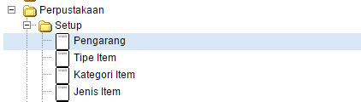
Maka akan tampil halaman seperti berikut ini :
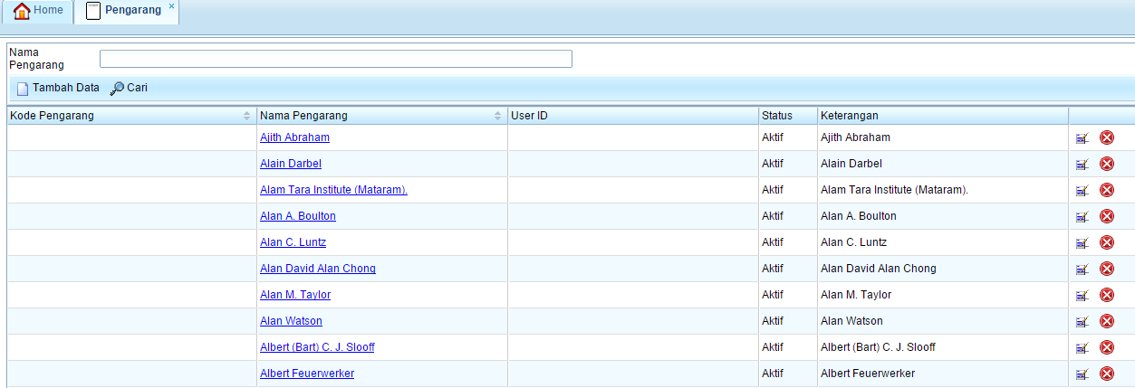
Berikut ini deskripsi masing-masing fitur pada modul pengarang:

• Tombol digunakan untuk mencari pengarang berdasarkan nama .
• Tombol digunakan untuk menambah pengarang baru, berikut form tampilan untuk menambah pengarang baru.
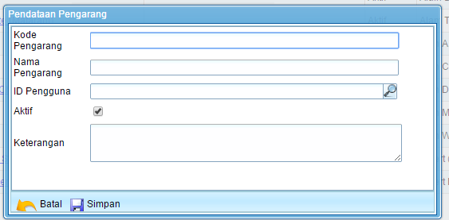
Jika tambah data selesai, klik tombol untuk menyimpan,atau klik tombol untuk membatalkan penyimpanan.
- Untuk melakukan penghapusan data pengarang, klik tombol . Untuk melakukanpengubahan dataklik tombol .

Kategori Item
Anda dapat melakukan pendataan Kategori Item pada Sistem Informasi Perpustakaan. Untuk mengakses form Kategori Itemikuti menu pada gambar sebagai berikut:
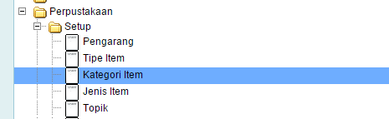
Maka akan tampil halaman seperti berikut ini :
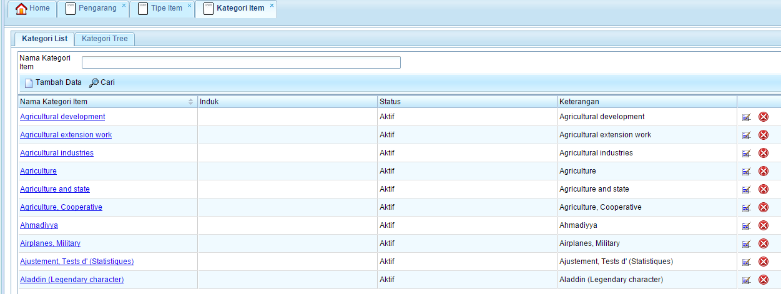

Berikut ini deskripsi masing-masing fitur pada modul Kategori Item:
• Tombol digunakan untuk mencari Kategori Item berdasarkan nama.
• Tombol digunakan untuk menambah Kategori Item baru, berikut form tampilan untuk menambah Kategori Item baru.
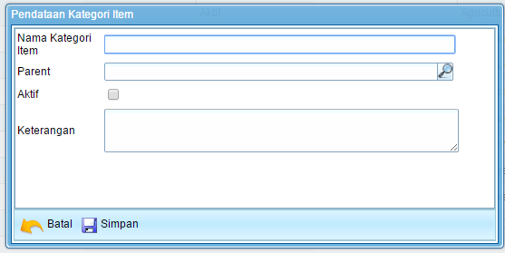
Jika tambah data selesai, klik tombol 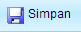 untuk menyimpan,atau klik tombol membatalkan penyimpanan.

Jenis Item
Anda dapat melakukan pendataan Jenis Item pada Sistem Informasi Perpustakaan. Untuk mengakses form Jenis Itemikuti menu pada gambar sebagai berikut:
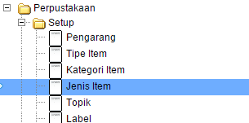

Maka akan tampil halaman seperti berikut ini :

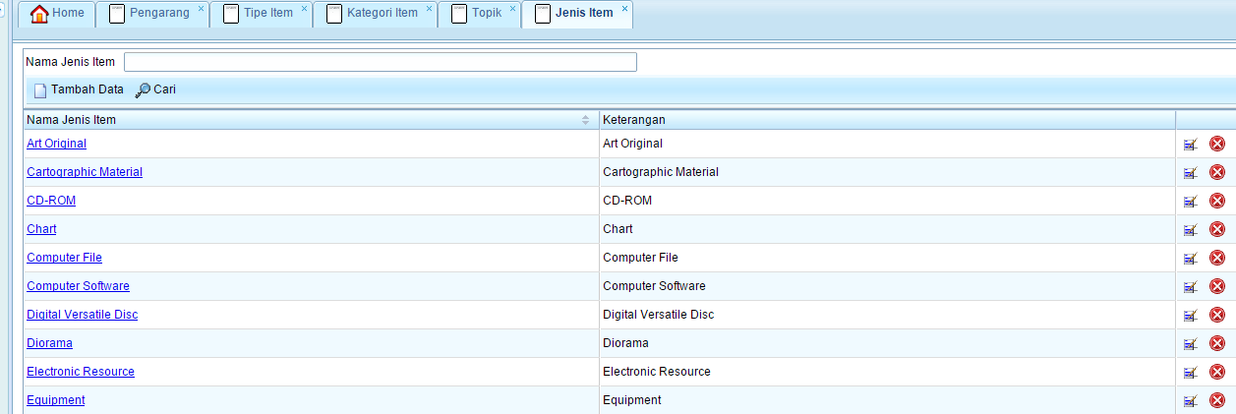
Berikut ini deskripsi masing-masing fitur pada modul Jenis Item:

• Tombol digunakan untuk mencari Jenis Item berdasarkan nama.
• Tombol digunakan untuk menambah Jenis Item baru, berikut form tampilan untuk menambah Jenis Item baru.
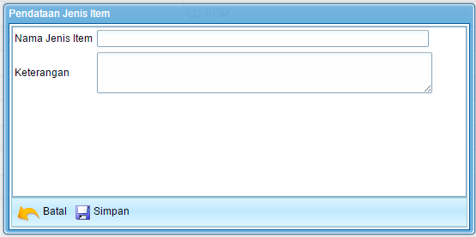
Jika tambah data selesai, klik tombol untuk menyimpan,atau klik tombol membatalkan penyimpanan.
- Untuk melakukan penghapusan data Jenis Item, klik tombol . Untuk melakukanpengubahan dataklik tombol.

Penerbit
Anda dapat melakukan pendataan Penerbit pada Sistem Informasi Perpustakaan. Untuk mengakses form Penerbit ikuti menu pada gambar sebagai berikut:

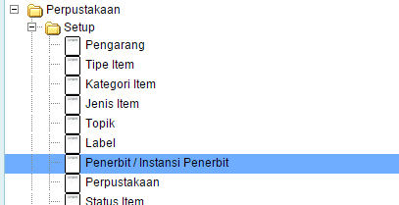
Maka akan tampil halaman seperti berikut ini :
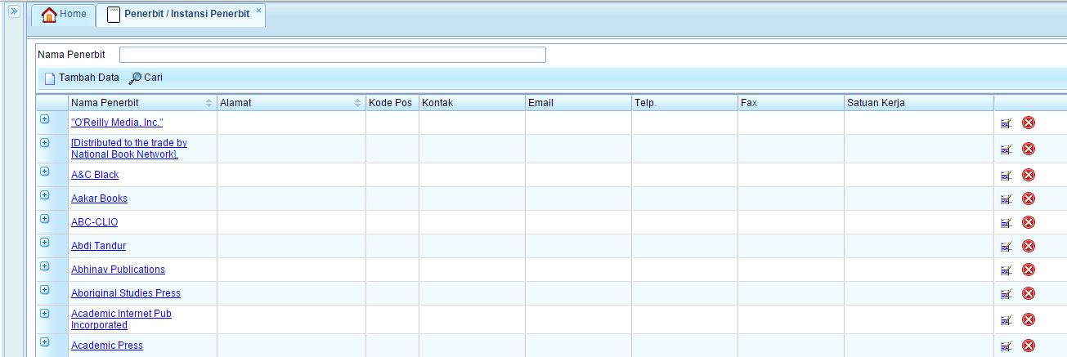

Berikut ini deskripsi masing-masing fitur pada modul Penerbit:
- Tombol digunakan untuk mencari Penerbit berdasarkan nama.
- Tombol digunakan untuk menambah Penerbit baru, berikut form tampilan untuk menambah Penerbit baru.
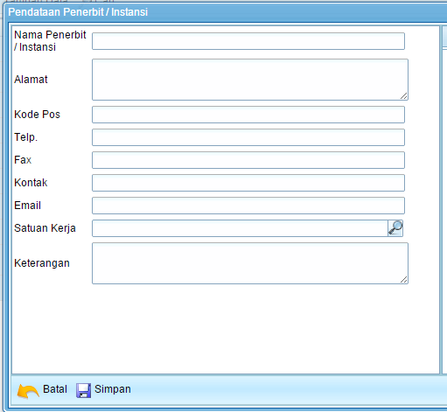

Jika tambah data selesai, klik tombol untuk menyimpan,atau klik tombol untuk membatalkan penyimpanan.

Perpustakaan
Anda dapat melakukan pendataan Perpustakaan pada Sistem Informasi Perpustakaan. Untuk mengakses form Perpustakaan ikuti menu pada gambar sebagai berikut:
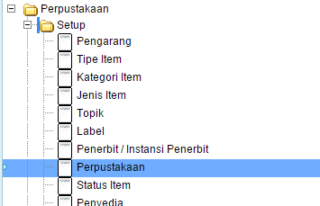

Maka akan tampil halaman seperti berikut ini :

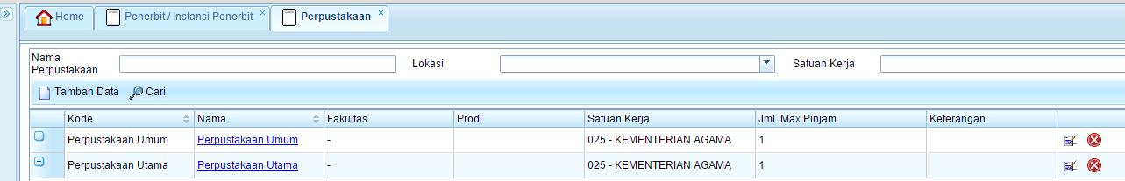

Berikut ini deskripsi masing-masing fitur pada modul Perpustakaan:
- Tombol digunakan untuk mencari Perpustakaan berdasarkan nama.
- Tombol digunakan untuk menambah Perpustakaan baru, berikut form tampilan untuk menambah Perpustakaan baru.
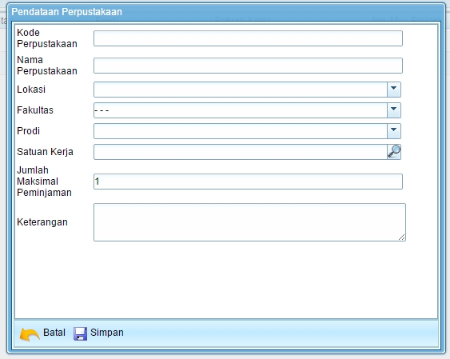
Jika tambah data selesai, klik tombol untuk menyimpan,atau klik tombol untuk membatalkan penyimpanan.
- Untuk melakukan penghapusan data Perpustakaan, klik tombol . Untuk melakukanpengubahan dataklik tombol.

Status Item
Anda dapat melakukan pendataan Status Item pada Sistem Informasi Perpustakaan. Untuk mengakses form Status Item ikuti menu pada gambar sebagai berikut:
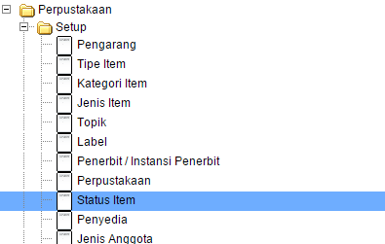
Maka akan tampil halaman seperti berikut ini : 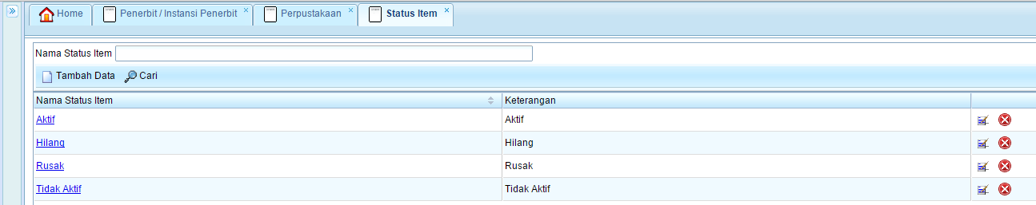

Berikut ini deskripsi masing-masing fitur pada modul Status Item:
- Tombol digunakan untuk menambah Status Item, berikut form tampilan untuk menambah Status Item.
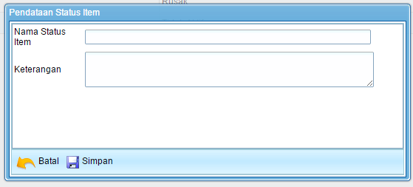
Jika tambah data selesai, klik tombol untuk menyimpan,atau klik tombol 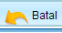 untuk membatalkan penyimpanan.
- Untuk melakukan penghapusan data Status Item, klik tombol . Untuk melakukanpengubahan dataklik tombol.

Penyedia
Anda dapat melakukan pendataan Penyedia pada Sistem Informasi Perpustakaan. Untuk mengakses form Penyediaikuti menu pada gambar sebagai berikut:
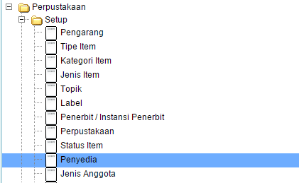
Maka akan tampil halaman seperti berikut ini :
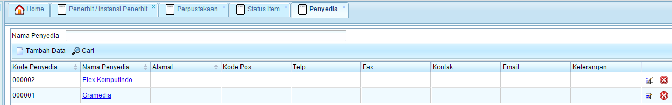
Berikut ini deskripsi masing-masing fitur pada modul Status Item:
- Tombol digunakan untuk menambah Penyedia, berikut form tampilan untuk menambah Penyedia .
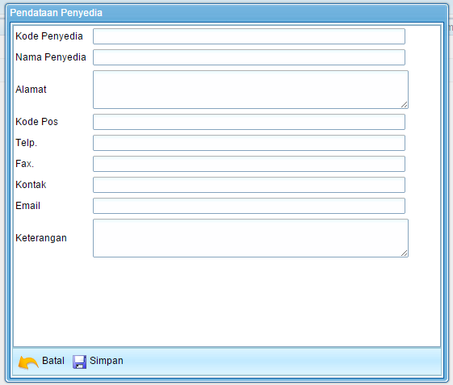
- Jika tambah data selesai, klik tombol untuk menyimpan,atau klik tombol  untuk membatalkan penyimpanan.

Jenis Anggota
Anda dapat melakukan pendataan Jenis Anggota pada Sistem Informasi Perpustakaan. Untuk mengakses form Jenis Anggotaikuti menu pada gambar sebagai berikut:
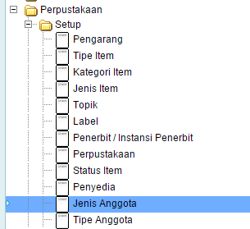
Maka akan tampil halaman seperti berikut ini :

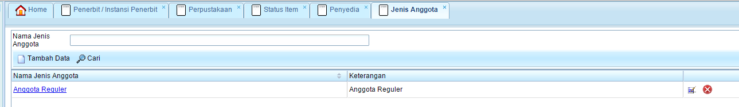

Berikut ini deskripsi masing-masing fitur pada modul Jenis Anggota:
- Tombol digunakan untuk mencari Jenis Anggota berdasarkan nama.
- Tombol digunakan untuk menambah Jenis Anggota, berikut form tampilan untuk menambah Jenis Anggota.

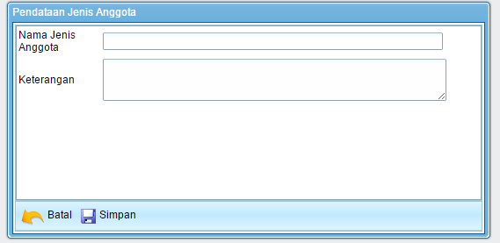
Jika tambah data selesai, klik tombol untuk menyimpan, atau klik tombol  untuk membatalkan penyimpanan.
- Untuk melakukan penghapusan data Jenis Anggota, klik tombol . Untuk melakukanpengubahan data klik tombol.

Tipe Anggota
Anda dapat melakukan pendataan Tipe Anggota pada Sistem Informasi Perpustakaan. Untuk mengakses form Tipe Anggotaikuti menu pada gambar sebagai berikut:
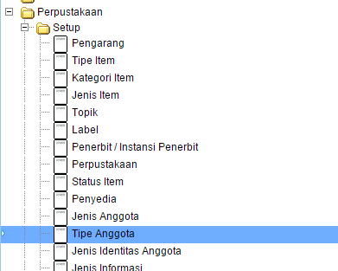
Maka akan tampil halaman seperti berikut ini :

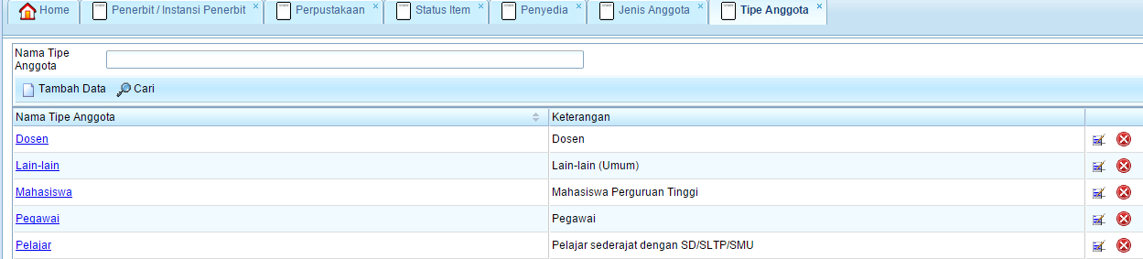

Berikut ini deskripsi masing-masing fitur pada modul Tipe Anggota:
- Tombol digunakan untuk mencari Tipe Anggota berdasarkan nama.
- Tombol digunakan untuk menambah Tipe Anggota, berikut form tampilan untuk menambah Tipe Anggota.

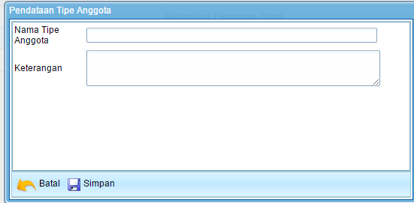
Jika tambah data selesai, klik tombol untuk menyimpan, atau klik tombol  untuk membatalkan penyimpanan.
- Untuk melakukan penghapusan data Tipe Anggota, klik tombol . Untuk melakukanpengubahan data klik tombol.

Jenis Identitas Anggota

Anda dapat melakukan pendataan Jenis Identitas Anggota pada Sistem Informasi Perpustakaan. Untuk mengakses form Jenis Identitas Anggota ikuti menu pada gambar sebagai berikut:
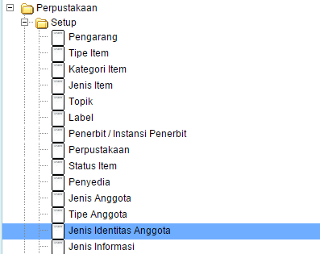
Maka akan tampil halaman seperti berikut ini :
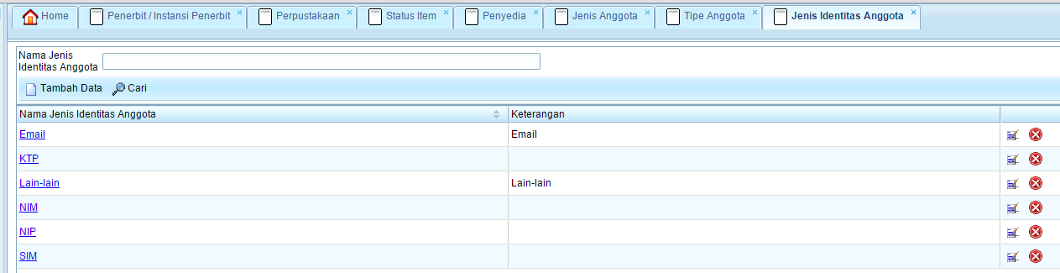

Berikut ini deskripsi masing-masing fitur pada modul Jenis Identitas Anggota :
- Tombol digunakan untuk mencari Jenis Identitas Anggota berdasarkan nama.
- Tombol digunakan untuk menambah Jenis Identitas Anggota , berikut form tampilan untuk menambah Jenis Identitas Anggota .

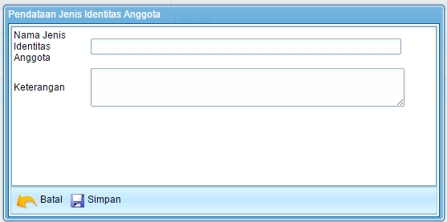

Jika tambah data selesai, klik tombol untuk menyimpan, atau klik tombol  untuk membatalkan penyimpanan.
- Untuk melakukan penghapusan data Jenis Identitas Anggota , klik tombol . Untuk melakukanpengubahan data klik tombol.

Batas Waktu Pengembalian
Anda dapat melakukan pendataan Batas Waktu Pengembalian pada Sistem Informasi Perpustakaan. Untuk mengakses form Batas Waktu Pengembalian ikuti menu pada gambar sebagai berikut:
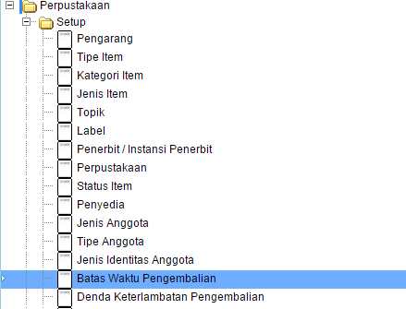
Maka akan tampil halaman seperti berikut ini :
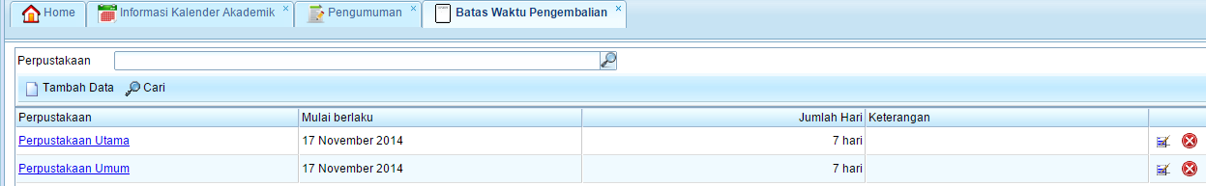

Berikut ini deskripsi masing-masing fitur pada modul Batas Waktu Pengembalian :
- Tombol digunakan untuk mencari Batas Waktu Pengembalian berdasarkan nama.
- Tombol digunakan untuk menambah Batas Waktu Pengembalian , berikut form tampilan untuk menambah Batas Waktu Pengembalian .

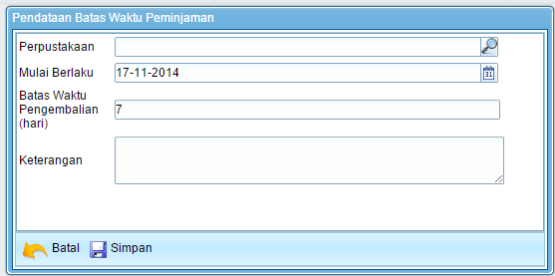

Jika tambah data selesai, klik tombol untuk menyimpan, atau klik tombol  untuk membatalkan penyimpanan.
- Untuk melakukan penghapusan data Batas Waktu Pengembalian , klik tombol . Untuk melakukanpengubahan data klik tombol.

Denda Keterlambatan Pengembalian
Anda dapat melakukan pendataan Denda Keterlambatan Pengembalian pada Sistem Informasi Perpustakaan. Untuk mengakses form Denda Keterlambatan Pengembalian ikuti menu pada gambar sebagai berikut:
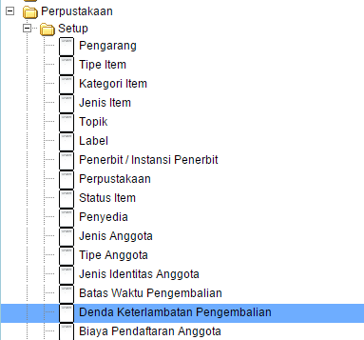
Maka akan tampil halaman seperti berikut ini :
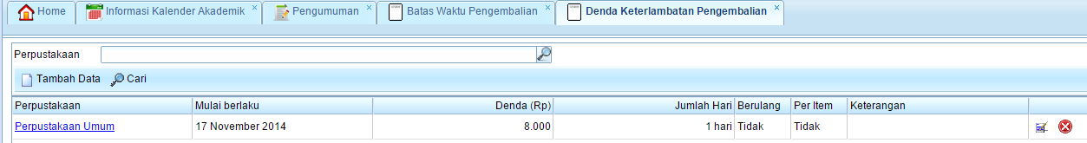

Berikut ini deskripsi masing-masing fitur pada modul Denda Keterlambatan Pengembalian :
- Tombol digunakan untuk mencari Denda Keterlambatan Pengembalian berdasarkan nama.
- Tombol digunakan untuk menambah Denda Keterlambatan Pengembalian , berikut form tampilan untuk menambah Denda Keterlambatan Pengembalian .

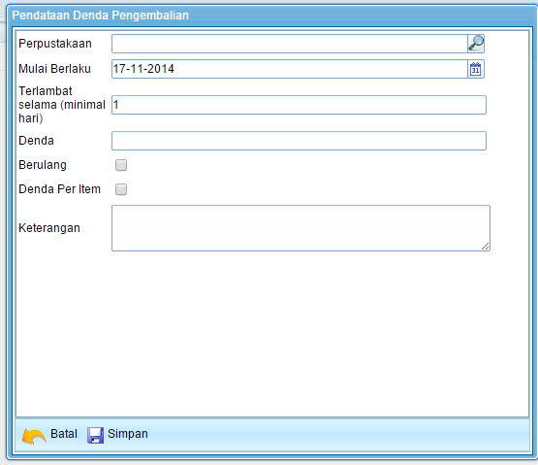

Jika tambah data selesai, klik tombol untuk menyimpan, atau klik tombol  untuk membatalkan penyimpanan.
- Untuk melakukan penghapusan data Denda Keterlambatan Pengembalian , klik tombol . Untuk melakukanpengubahan data klik tombol.

Biaya Pendaftaran Anggota
Anda dapat melakukan pendataan Biaya Pendaftaran Anggota pada Sistem Informasi Perpustakaan. Untuk mengakses form Biaya Pendaftaran Anggota ikuti menu pada gambar sebagai berikut:
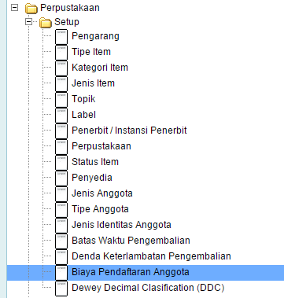
Maka akan tampil halaman seperti berikut ini :
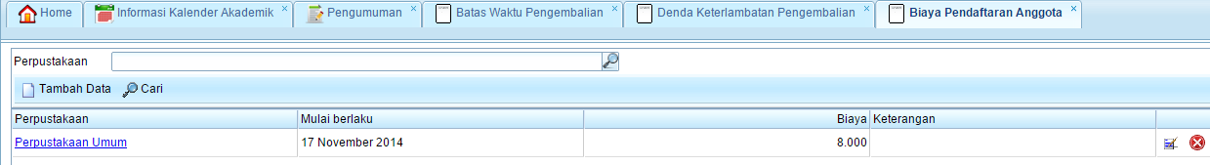

Berikut ini deskripsi masing-masing fitur pada modul Biaya Pendaftaran Anggota :
- Tombol digunakan untuk mencari Biaya Pendaftaran Anggota berdasarkan nama.
- Tombol digunakan untuk menambah Biaya Pendaftaran Anggota , berikut form tampilan untuk menambah Biaya Pendaftaran Anggota .

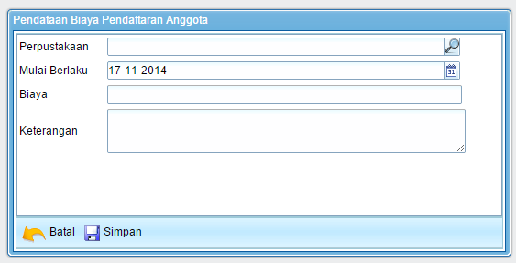

Jika tambah data selesai, klik tombol untuk menyimpan, atau klik tombol  untuk membatalkan penyimpanan.
- Untuk melakukan penghapusan data Biaya Pendaftaran Anggota , klik tombol . Untuk melakukanpengubahan data klik tombol.

Dewey Decimal Classification
Anda dapat melakukan pendataan Dewey Decimal Classification pada Sistem Informasi Perpustakaan. Untuk mengakses form Dewey Decimal Classification ikuti menu pada gambar sebagai berikut:
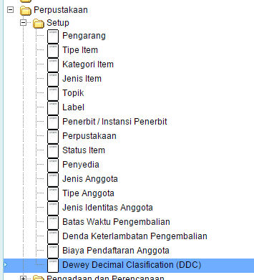
Maka akan tampil halaman seperti berikut ini :
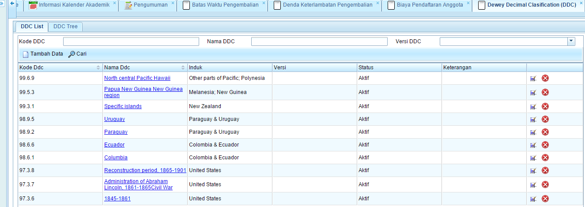

Berikut ini deskripsi masing-masing fitur pada modul Dewey Decimal Classification :
- Tombol digunakan untuk mencari Dewey Decimal Classification berdasarkan nama.
- Tombol digunakan untuk menambah Dewey Decimal Classification , berikut form tampilan untuk menambah Dewey Decimal Classification .

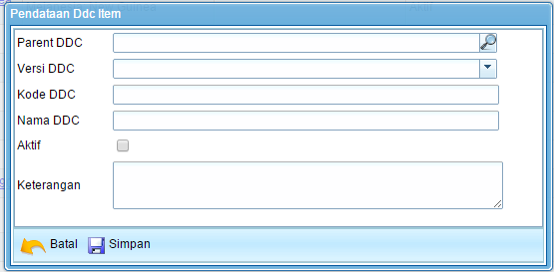

Jika tambah data selesai, klik tombol untuk menyimpan, atau klik tombol  untuk membatalkan penyimpanan.
- Untuk melakukan penghapusan data Dewey Decimal Classification , klik tombol . Untuk melakukanpengubahan data klik tombol.

Perencanaan dan Pengadaan

Pendataan Saldo Buku Awal
Anda dapat melakukan pendataan Saldo Buku Awal pada Sistem Informasi Perpustakaan. Untuk mengakses form pendataan Saldo Buku Awalikuti menu pada gambar sebagai berikut:

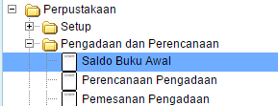

Maka akan tampil halaman seperti berikut ini :
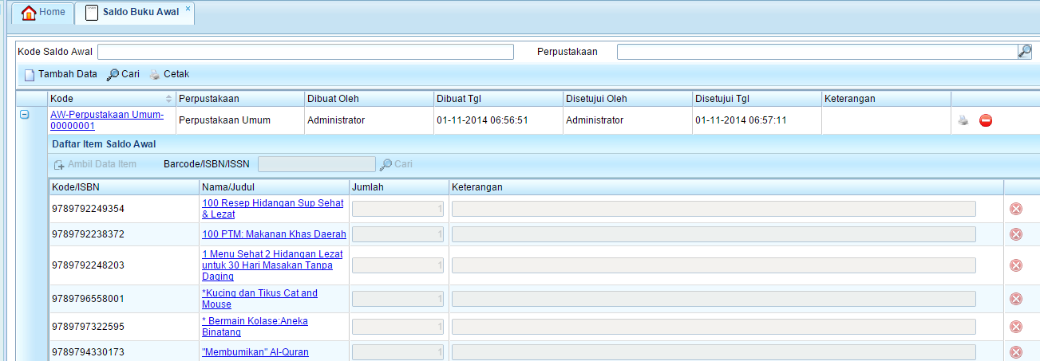
Berikut ini deskripsi masing-masing fitur pada modul pendataan Saldo Buku Awal :

- Tombol digunakan untuk mencari pendataan Saldo Buku Awal berdasarkanNama, Kode NIP, Pengarang dan Kategori Item.
- Tombol digunakan untuk menambah pendataan Saldo Buku Awal , berikut form tampilan untuk menambah pendataan Saldo Buku Awal baru.
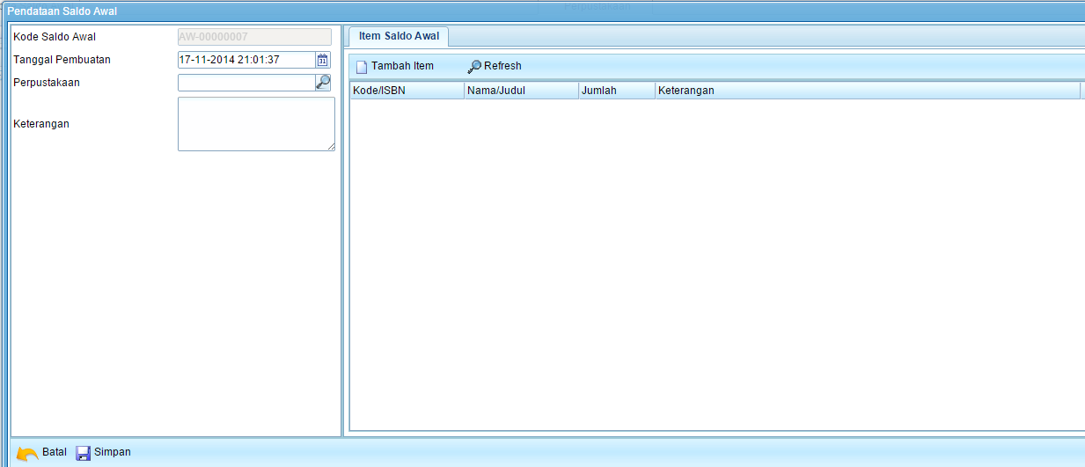
Jika tambah data selesai, klik tombol untuk menyimpan,atau klik tombol untuk membatalkan penyimpanan.
- Untuk melakukan penghapusan pendataan Saldo Buku Awal, klik tombol . Untuk melakukanpengubahan dataklik tombol.

Pendataan Perencanaan Pengadaan
Anda dapat melakukan pendataan Perencanaan Pengadaan pada Sistem Informasi Perpustakaan. Untuk mengakses form pendataan Perencanaan Pengadaanikuti menu pada gambar sebagai berikut:

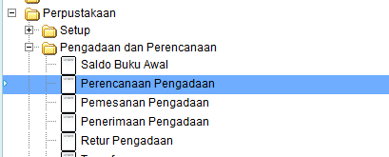

Maka akan tampil halaman seperti berikut ini :
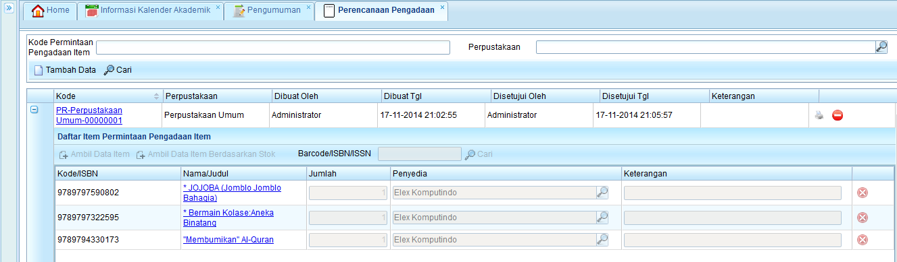
Berikut ini deskripsi masing-masing fitur pada modul pendataan Perencanaan Pengadaan :

- Tombol digunakan untuk mencari pendataan Perencanaan Pengadaan berdasarkanNama, Kode NIP, Pengarang dan Kategori Item.
- Tombol digunakan untuk menambah pendataan Perencanaan Pengadaan , berikut form tampilan untuk menambah pendataan Perencanaan Pengadaan baru.
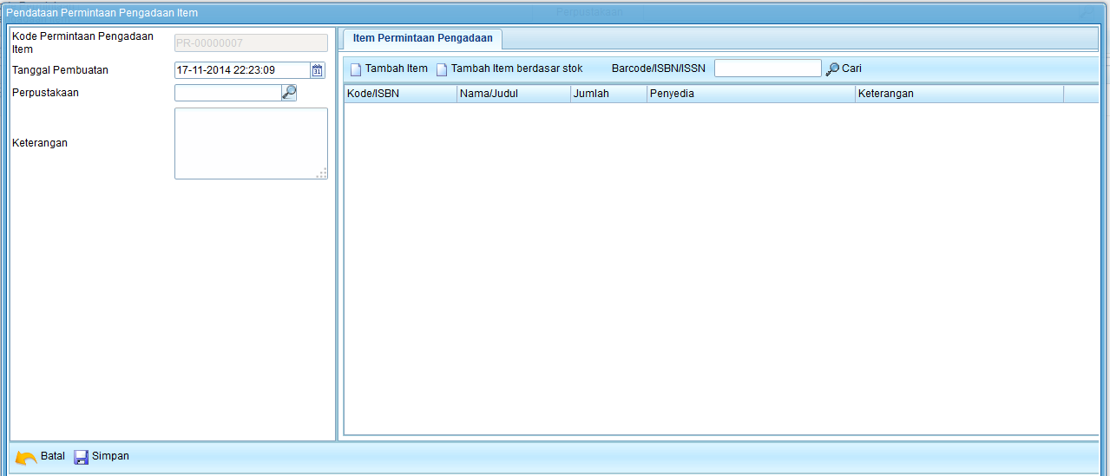
Jika tambah data selesai, klik tombol untuk menyimpan,atau klik tombol untuk membatalkan penyimpanan.
- Untuk melakukan penghapusan pendataan Perencanaan Pengadaan, klik tombol . Untuk melakukanpengubahan dataklik tombol.

Pendataan Pemesanan Pengadaan
Anda dapat melakukan pendataan Pemesanan Pengadaan pada Sistem Informasi Perpustakaan. Untuk mengakses form pendataan Pemesanan Pengadaanikuti menu pada gambar sebagai berikut:

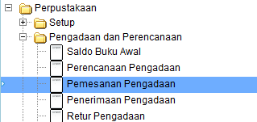

Maka akan tampil halaman seperti berikut ini :
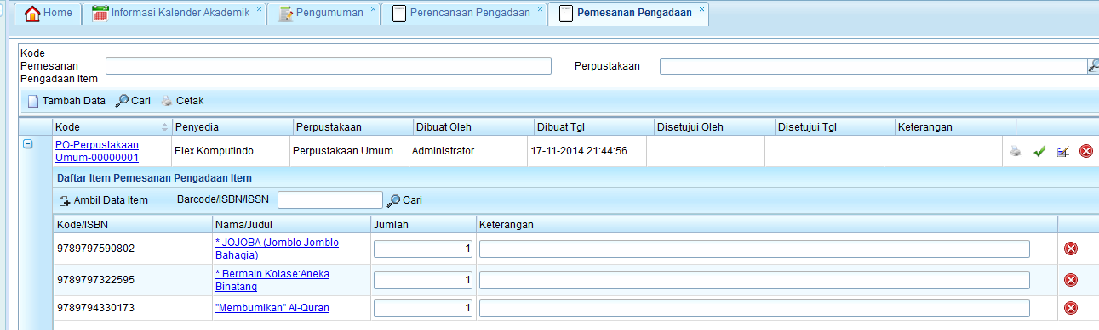
Berikut ini deskripsi masing-masing fitur pada modul pendataan Pemesanan Pengadaan :

- Tombol digunakan untuk mencari pendataan Pemesanan Pengadaan berdasarkanNama, Kode NIP, Pengarang dan Kategori Item.
- Tombol digunakan untuk menambah pendataan Pemesanan Pengadaan , berikut form tampilan untuk menambah pendataan Pemesanan Pengadaan baru.
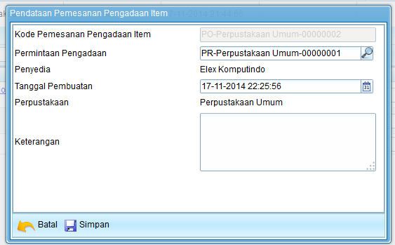
Jika tambah data selesai, klik tombol untuk menyimpan,atau klik tombol untuk membatalkan penyimpanan.
- Untuk melakukan penghapusan pendataan Pemesanan Pengadaan, klik tombol . Untuk melakukanpengubahan dataklik tombol.

Pendataan Penerimaan Pengadaan
Anda dapat melakukan pendataan Penerimaan Pengadaan pada Sistem Informasi Perpustakaan. Untuk mengakses form pendataan Penerimaan Pengadaanikuti menu pada gambar sebagai berikut:

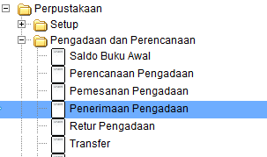

Maka akan tampil halaman seperti berikut ini :
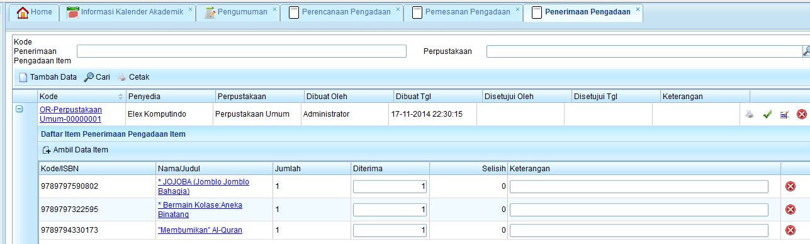
Berikut ini deskripsi masing-masing fitur pada modul pendataan Penerimaan Pengadaan :

- Tombol digunakan untuk mencari pendataan Penerimaan Pengadaan berdasarkanNama, Kode NIP, Pengarang dan Kategori Item.
- Tombol digunakan untuk menambah pendataan Penerimaan Pengadaan , berikut form tampilan untuk menambah pendataan Penerimaan Pengadaan baru.
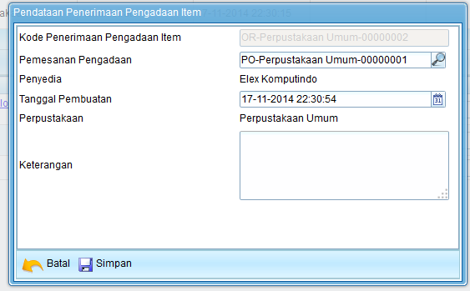
Jika tambah data selesai, klik tombol untuk menyimpan,atau klik tombol untuk membatalkan penyimpanan.
- Untuk melakukan penghapusan pendataan Penerimaan Pengadaan, klik tombol . Untuk melakukanpengubahan dataklik tombol.

Peminjaman dan Pengembalian

Pendataan Peminjaman
Anda dapat melakukan pendataan Peminjaman pada Sistem Informasi Perpustakaan. Untuk mengakses form pendataan Peminjamanikuti menu pada gambar sebagai berikut:

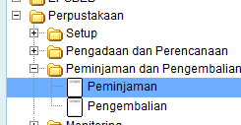

Maka akan tampil halaman seperti berikut ini :
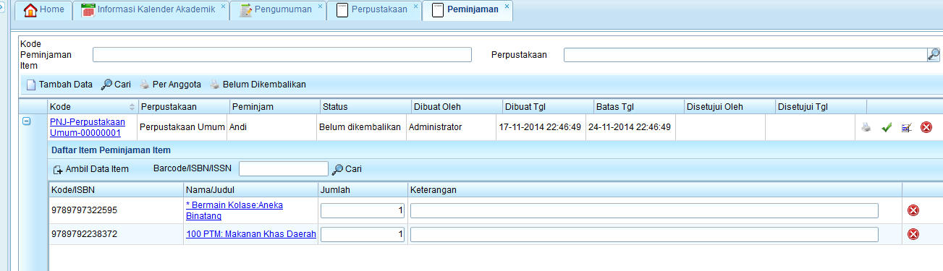
Berikut ini deskripsi masing-masing fitur pada modul pendataan Peminjaman :

- Tombol digunakan untuk mencari pendataan Peminjaman berdasarkanNama, Kode NIP, Pengarang dan Kategori Item.
- Tombol digunakan untuk menambah pendataan Peminjaman , berikut form tampilan untuk menambah pendataan Peminjaman baru.
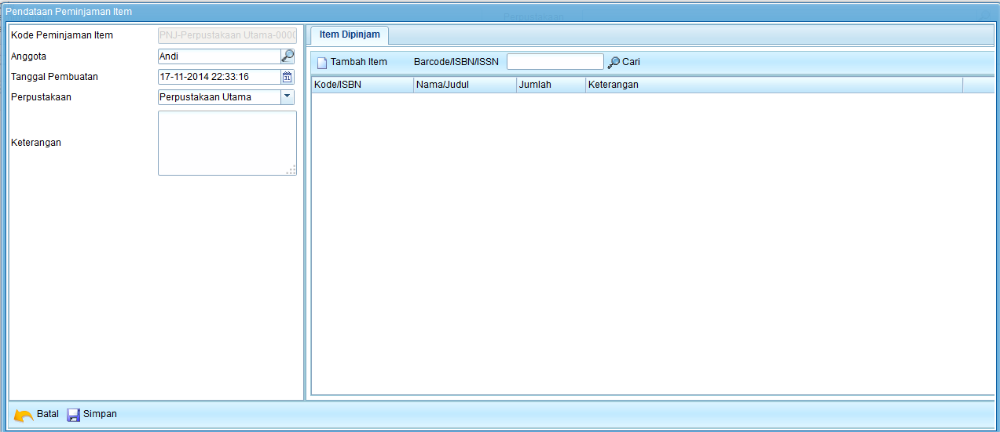
Jika tambah data selesai, klik tombol untuk menyimpan,atau klik tombol untuk membatalkan penyimpanan.
- Untuk melakukan penghapusan pendataan Peminjaman, klik tombol . Untuk melakukanpengubahan dataklik tombol.

Pendataan Pengembalian
Anda dapat melakukan pendataan Pengembalian pada Sistem Informasi Perpustakaan. Untuk mengakses form pendataan Pengembalianikuti menu pada gambar sebagai berikut:

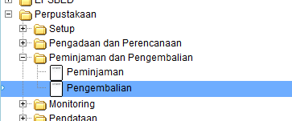

Maka akan tampil halaman seperti berikut ini :
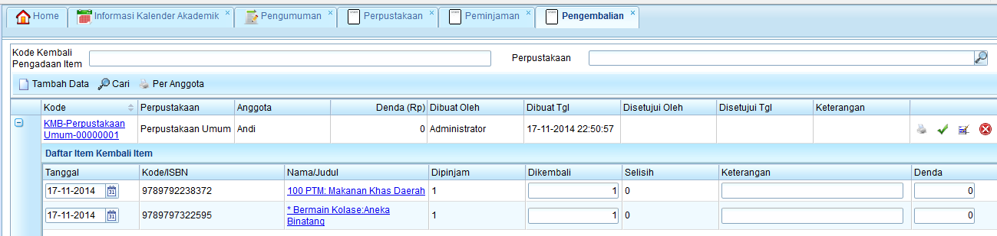
Berikut ini deskripsi masing-masing fitur pada modul pendataan Pengembalian :

- Tombol digunakan untuk mencari pendataan Pengembalian berdasarkanNama, Kode NIP, Pengarang dan Kategori Item.
- Tombol digunakan untuk menambah pendataan Pengembalian , berikut form tampilan untuk menambah pendataan Pengembalian baru.
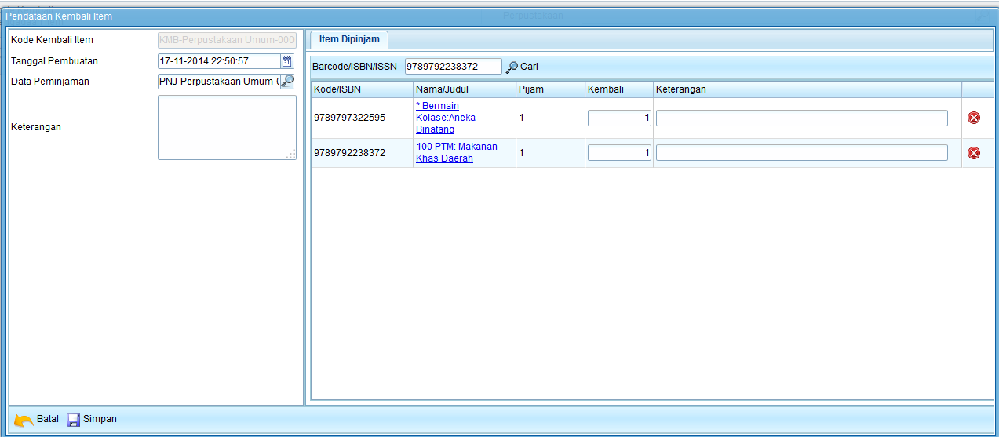
Jika tambah data selesai, klik tombol untuk menyimpan,atau klik tombol untuk membatalkan penyimpanan.
- Untuk melakukan penghapusan pendataan Pengembalian, klik tombol . Untuk melakukanpengubahan dataklik tombol.

Monitoring
Anda dapat melakukan monitoring sirkulasi item pada Sistem Informasi Perpustakaan. Untuk mengakses form pendataan Pengembalianikuti menu pada gambar sebagai berikut:

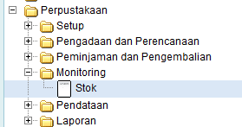
Maka akan tampil halaman seperti berikut ini :

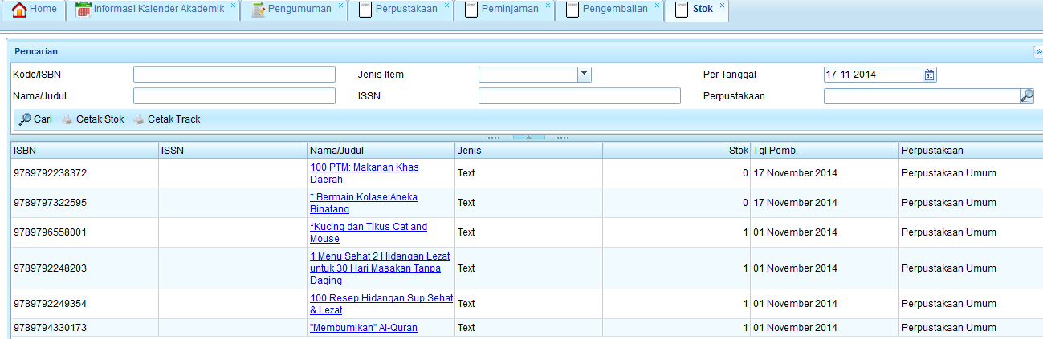

Pendataan

Pendataan Anggota
Anda dapat melakukan pendataan Anggota pada Sistem Informasi Perpustakaan. Untuk mengakses form pendataan Anggotaikuti menu pada gambar sebagai berikut:

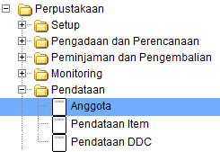

Maka akan tampil halaman seperti berikut ini :
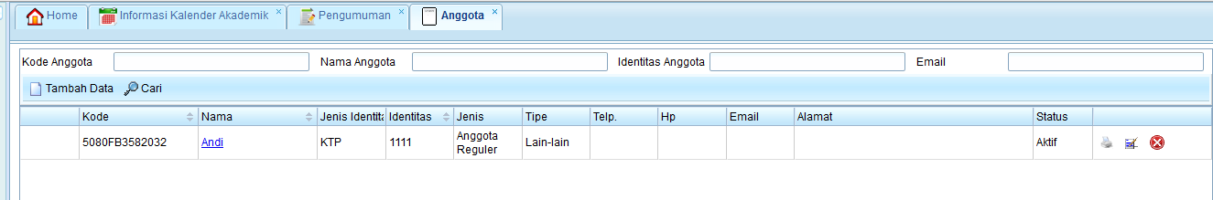
Berikut ini deskripsi masing-masing fitur pada modul pendataan Anggota :

- Tombol digunakan untuk mencari pendataan Anggota berdasarkanNama, Kode NIP, Pengarang dan Kategori Item.
- Tombol digunakan untuk menambah pendataan Anggota , berikut form tampilan untuk menambah pendataan Anggota baru.
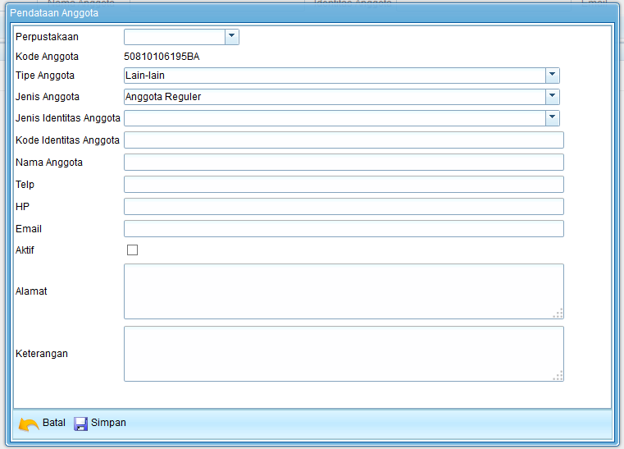
Jika tambah data selesai, klik tombol untuk menyimpan,atau klik tombol untuk membatalkan penyimpanan.
- Untuk melakukan penghapusan pendataan Anggota, klik tombol . Untuk melakukanpengubahan dataklik tombol.

Pendataan Item
Anda dapat melakukan pendataan Item pada Sistem Informasi Perpustakaan. Untuk mengakses form pendataan Itemikuti menu pada gambar sebagai berikut:

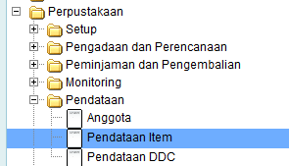

Maka akan tampil halaman seperti berikut ini :
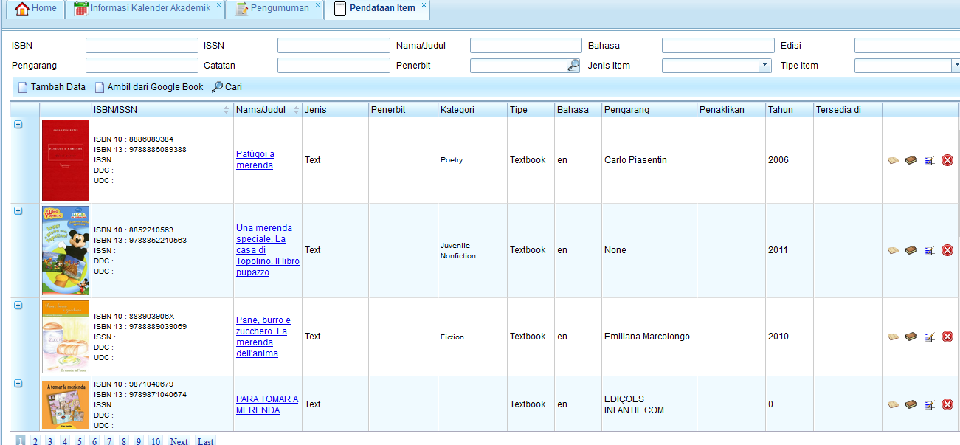
Berikut ini deskripsi masing-masing fitur pada modul pendataan Item :

- Tombol digunakan untuk mencari pendataan Item.
- Tombol digunakan untuk menambah pendataan Item , berikut form tampilan untuk menambah pendataan Item baru.
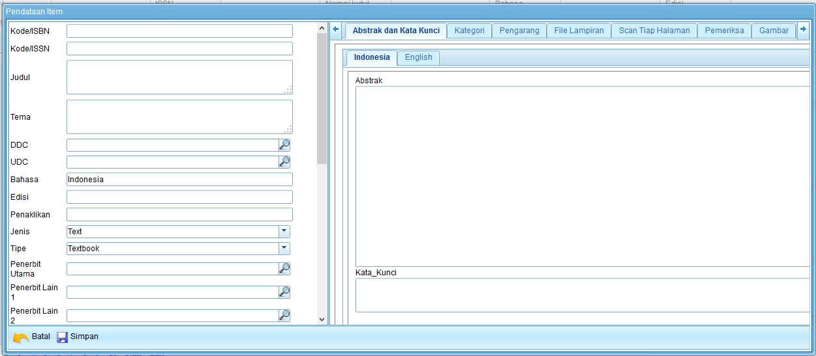
Jika tambah data selesai, klik tombol untuk menyimpan,atau klik tombol untuk membatalkan penyimpanan.
- Untuk melakukan penghapusan pendataan Item, klik tombol . Untuk melakukanpengubahan dataklik tombol.

Pendataan DDC
Anda dapat melakukan pendataan DDC pada Sistem Informasi Perpustakaan. Untuk mengakses form pendataan DDCikuti menu pada gambar sebagai berikut:

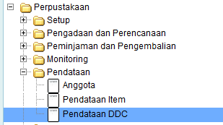

Maka akan tampil halaman seperti berikut ini :
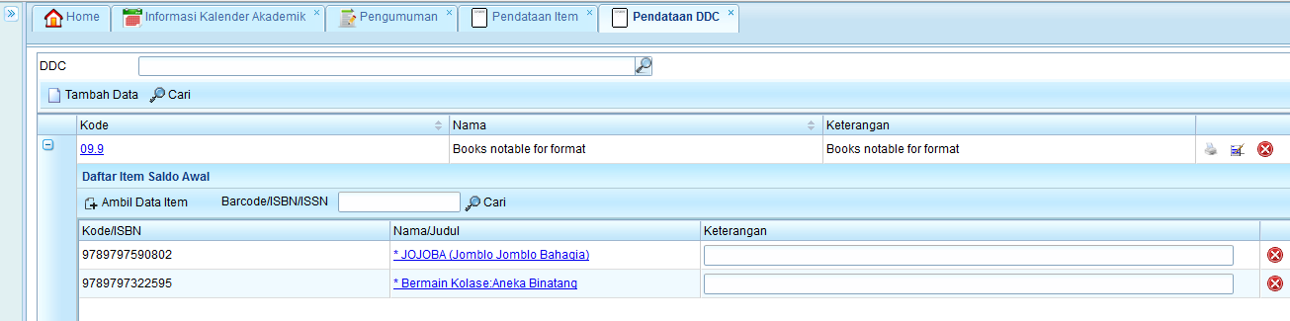
Berikut ini deskripsi masing-masing fitur pada modul pendataan DDC :

- Tombol digunakan untuk mencari pendataan DDC.
- Tombol digunakan untuk menambah pendataan DDC , berikut form tampilan untuk menambah pendataan DDC baru.
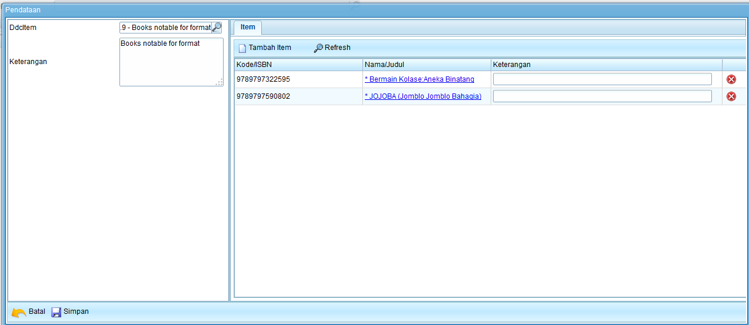
Jika tambah data selesai, klik tombol untuk menyimpan,atau klik tombol untuk membatalkan penyimpanan.
- Untuk melakukan penghapusan pendataan DDC, klik tombol . Untuk melakukanpengubahan dataklik tombol.

Laporan

Barcode Item
Anda dapat membuat barcode untuk setiap buku (item) menggunakan menu sbb:
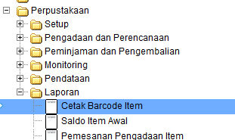'
Maka akan tampil halaman seperti berikut ini :
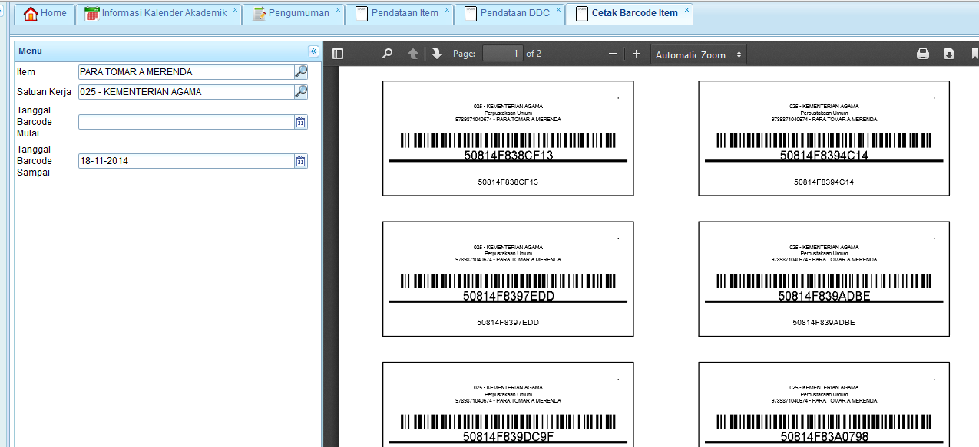

Peminjaman Per Anggota
Anda dapat membuat laporan peminjamana per anggota menggunakan menu sbb:
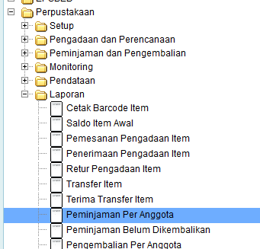'
Maka akan tampil halaman seperti berikut ini :
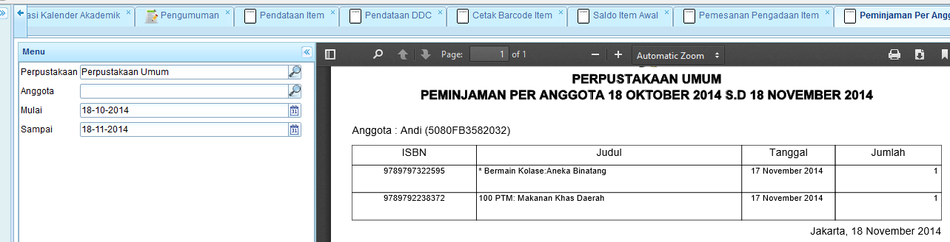

Peminjaman yang belum dikembalikan
Anda dapat membuat laporan peminjaman yang belum dikembalikan menggunakan menu sbb:
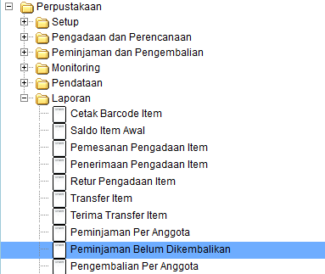'
Maka akan tampil halaman seperti berikut ini :
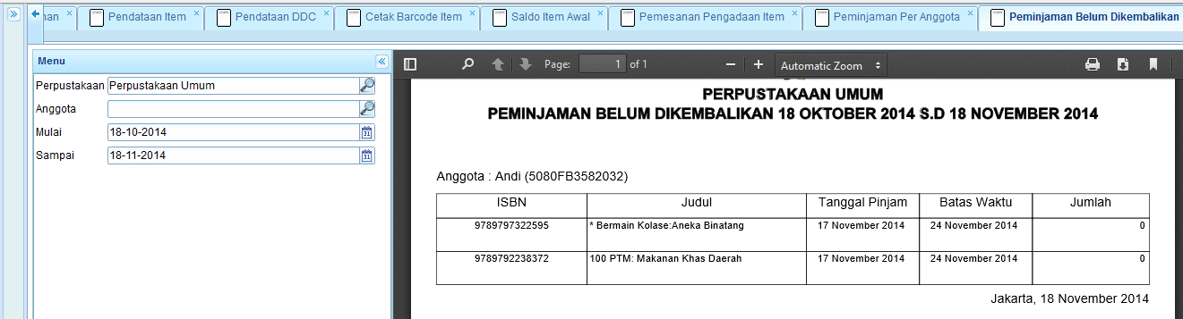

Pengembalian Per Anggota
Anda dapat membuat laporan pengembalian per anggota menggunakan menu sbb:
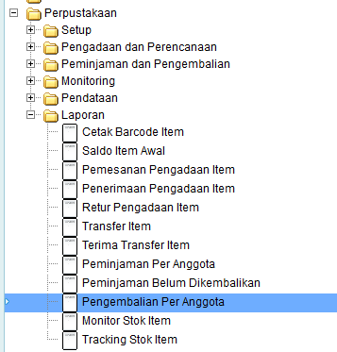'
Maka akan tampil halaman seperti berikut ini :
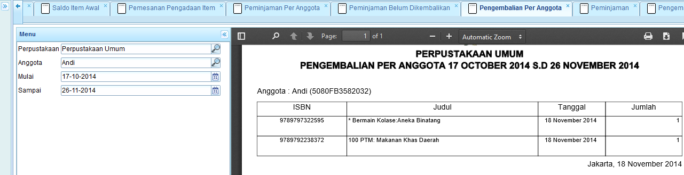

Monitor Stok
Anda dapat membuat laporan stok menggunakan menu sbb:
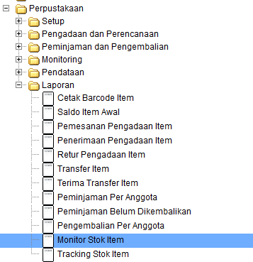'
Maka akan tampil halaman seperti berikut ini :
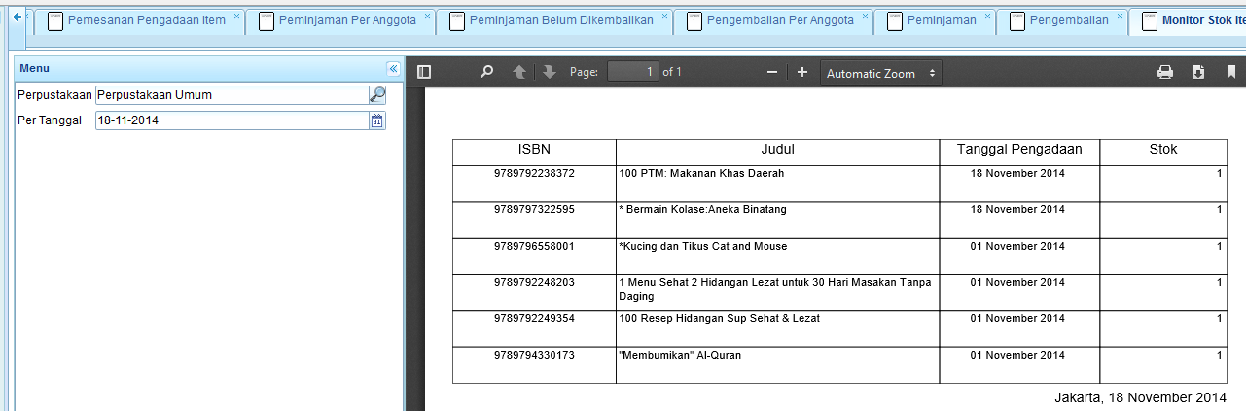

Tracking Stok
Anda dapat membuat laporan tracking stok menggunakan menu sbb:
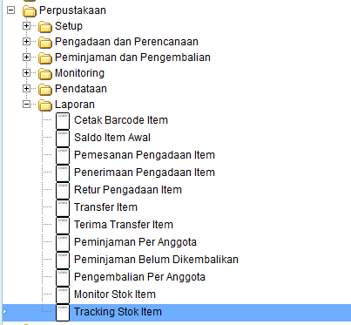'
Maka akan tampil halaman seperti berikut ini :
